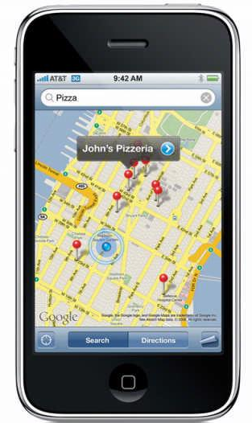
« GPS »

Tegenwoordig zit er in veel mobiele telefoons een GPS-antenne. Je kunt zo met je telefoon eenvoudig de weg vinden. GPS werkt met coördinaten. Zoek eens uit hoe dit werkt.

